Вымогательство взятки
Это требование должностного лица или лица, выполняющего управленческие функции в коммерческой или иной организации, дать взятку либо передать незаконное вознаграждение в виде денег, ценных бумаг, иного имущества при коммерческом подкупе под угрозой совершения действий, которые могут причинить ущерб законным интересам гражданина либо поставить последнего в такие условия, при которых он вынужден дать взятку либо совершить коммерческий подкуп с целью предотвращения вредных последствий для его правоохраняемых интересов.

Областное государственное бюджетное профессиональное образовательное учреждение «Ульяновский медицинский колледж имени С.Б.Анурьевой»

Честность неотделима от свободы, как коррупция от деспотизма.
А. Франс

Противодействие коррупции
Адрес: 432059, г. Ульяновск, проспект Туполева, д. 1/98
Сайт: медколледж73.рф
Авторы буклета: Попова Т.Н., заместитель директора по воспитательной работе, преподаватель русского языка,
Романова Т.И., юрисконсульт

Противодействие коррупции ВЫ ОБЯЗАНЫ ЗНАТЬ!

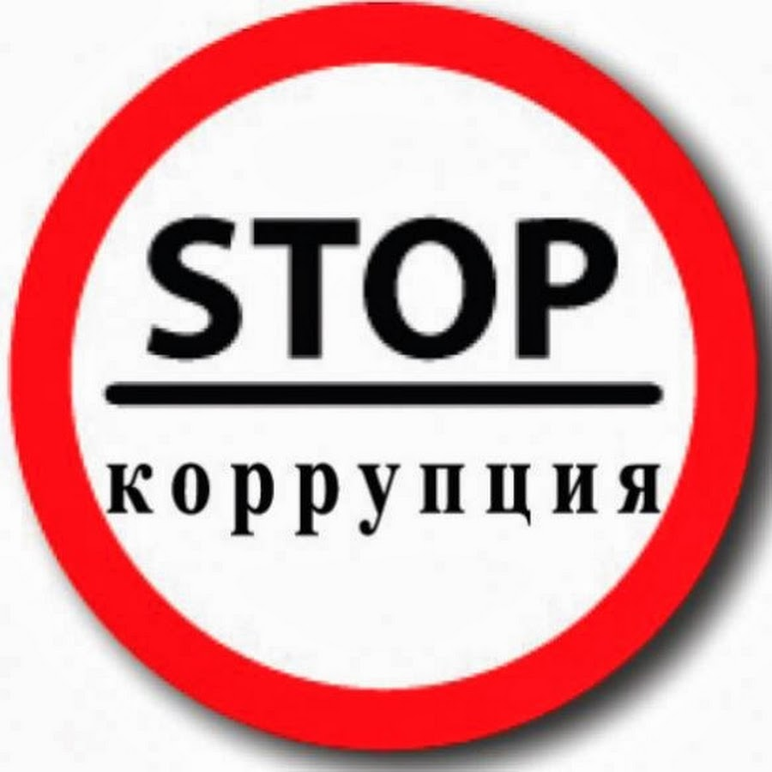

Памятка для студентов
ОГБПОУ УМК
медколледж73.рф

Действия студентов и их родителей (законных представителей) при склонении к даче взятки
___________________________________________________________________________________________________________________________________

Направить письменное обращение
на имя директора колледжа Приемная директора (кабинет № 3)

Направить письменное обращение
в ящик для обращений граждан,
в том числе и по возможным Установлен на первом этаже
фактам коррупции в фойе колледжа

Направить письменное обращение
по электронной почте urist.umk@mail.ru

Обратиться по телефону 8(8422) 73-52-56

Обратиться к администрации колледжа График личного приема
на личный прием размещен на сайте в разделе
«Обращения граждан»

__________________________________ ___________________________________ _________________________________

